电磁感应

一、选择题

1、一导体圆线圈在均匀磁场中运动，能使其中产生感应电流的一种情况是
(A) 线圈绕自身直径轴转动，轴与磁场方向平行．
(B) 线圈绕自身直径轴转动，轴与磁场方向垂直．
(C) 线圈平面垂直于磁场并沿垂直磁场方向平移．
(D) 线圈平面平行于磁场并沿垂直磁场方向平移． ［ ］
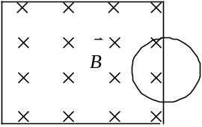3、一个圆形线环，它的一半放在一分布在方形区域的匀强磁场中，另一半位于磁场之外，如图所示．磁场的方向垂直指向纸内．欲使圆线环中产生逆时针方向的感应电流，应使
(A) 线环向右平移． (B) 线环向上平移．
(C) 线环向左平移． (D) 磁场强度减弱．
［ ］

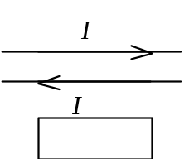4、两根无限长平行直导线载有大小相等方向相反的电流I，并各以dI /dt的变化率增长，一矩形线圈位于导线平面内(如图)，则：
(A) 线圈中无感应电流．
(B) 线圈中感应电流为顺时针方向．
(C) 线圈中感应电流为逆时针方向．
(D) 线圈中感应电流方向不确定．
[ ]

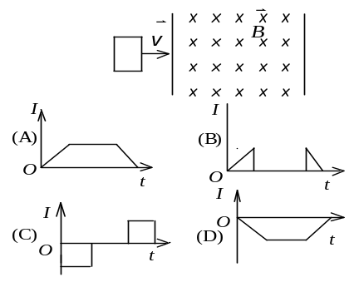6、如图所示，一矩形金属线框，以速度从无场空间进入一均匀磁场中，然后又从磁场中出来，到无场空间中．不计线圈的自感，下面哪一条图线正确地表示了线圈中的感应电流对时间的函数关系？(从线圈刚进入磁场时刻开始计时，I以顺时针方向为正)

[ ]

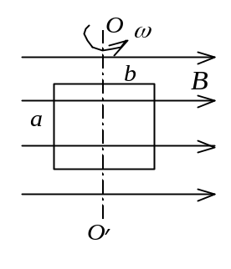7、一矩形线框长为a宽为b，置于均匀磁场中，线框绕OO′轴，以匀角速度ω旋转(如图所示)．设t =0时，线框平面处于纸面内，则任一时刻感应电动势的大小为
(A) 2abB | cosω t |． (B) ω abB．
(C)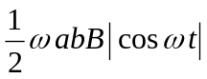． (D) ω abB | cosω t |．
- ω abB | sinω t |．
［ ］

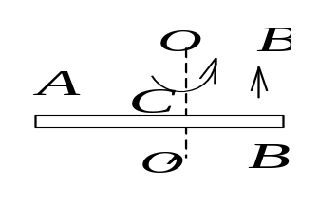11、如图所示，导体棒AB在均匀磁场B中 绕通过C点的垂直于棒长且沿磁场方向的轴OO′ 转动（角速度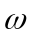与同方向），BC的长度为棒长的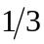，则
(A) A点比B点电势高． (B) A点与B点电势相等．

(C) A点比B点电势低． (D) 有稳恒电流从A点流向B点．
[ ]

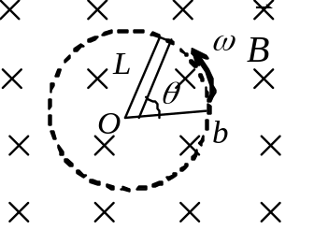12、一根长度为L的铜棒，在均匀磁场 中以匀角速度ω绕通过其一端Ο 的定轴旋转着，的方向垂直铜棒转动的平面，如图所示．设t =0时，铜棒与Ob成θ 角(b为铜棒转动的平面上的一个固定点)，则在任一时刻t这根铜棒两端之间的感应电动势是：
(A) 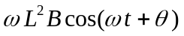． (B) 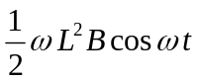．
(C) 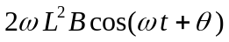． (D) 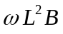．
- 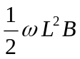． ［ ］

20、真空中一根无限长直细导线上通电流I，则距导线垂直距离为a的空间某点处的磁能密度为
(A) 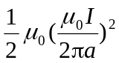 (B) 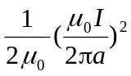
(C) 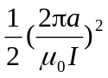 (D) 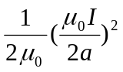 ［ ］

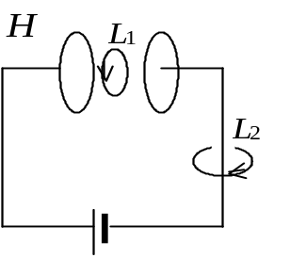21、如图，平板电容器(忽略边缘效应)充电时，沿环路L₁的磁场强度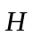的环流与沿环路L₂的磁场强度的环流两者，必有：

(A) 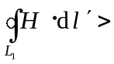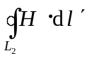.
(B) 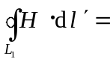.
(C) 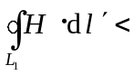.
(D) 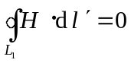. ［ ］

22、对位移电流，有下述四种说法，请指出哪一种说法正确．
(A) 位移电流是指变化电场．
(B) 位移电流是由线性变化磁场产生的．
(C) 位移电流的热效应服从焦耳─楞次定律．
(D) 位移电流的磁效应不服从安培环路定理． [ ]

二、填空题

- 在竖直放置的一根无限长载流直导线右侧有一与其共面的任意形状的平面线圈．直导线中的电

流由下向上，当线圈平行于导线向下运动时，线圈中的感应电动势______________________；当

线圈以垂直于导线的速度靠近导线时，线圈中的感应电动势__________________．(填>0，<0或=0) (设顺时针方向的感应电动势为正)．

3、半径为a的无限长密绕螺线管，单位长度上的匝数为n，通以交变电流i =I_{m}sinωt，则围在管外的

同轴圆形回路(半径为r)上的感生电动势为_____________________________．

4、桌子上水平放置一个半径r =10 cm的金属圆环，其电阻R =1Ω．若地球磁场磁感强度的竖直分量

为5×10⁻⁵ T．那么将环面翻转一次，沿环流过任一横截面的电荷q =_____________．

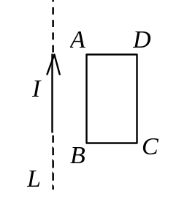6、如图所示，在一长直导线L中通有电流I，ABCD为一矩形线圈，它与L皆在纸面内，且AB边与L平行．
(1) 矩形线圈在纸面内向右移动时，线圈中感应电动势方向为___________________．
- 矩形线圈绕AD边旋转，当BC边已离开纸面正向外运动时，线圈

中感应动势的方向为_________________________．

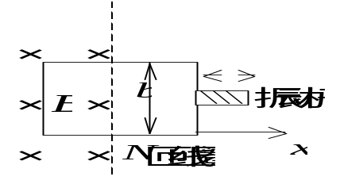15、磁换能器常用来检测微小的振动．如图，在振动杆的一端固接一个N匝的矩形线圈，线圈的一部分在匀强磁场中，设杆的微小振动规律为x =Acos ω t ,线圈随杆振动时，线圈中的感应电动

势为_______________________．

23、无限长密绕直螺线管通以电流I，内部充满均匀、各向同性的磁介质，磁导率为μ．管上单位长

度绕有n匝导线，则管内部的磁感强度为________________，内部的磁能密度为________________．

24、真空中一根无限长直导线中通有电流I，则距导线垂直距离为a的某点的磁能密度w_{m} =

_______________．

25、写出麦克斯韦方程组的积分形式：

_____________________________，①

_____________________________，②

_____________________________，③

_____________________________．④

并判断下列结论是包含于或等效于哪一个麦克斯韦方程式的．将你确定的方程式用代号填在相应结论后的空白处．
(1) 变化的磁场一定伴随有电场；__________________

(2) 磁感线是无头无尾的；________________________

- 电荷总伴随有电场．__________________________

28、加在平行板电容器极板上的电压变化率1.0×10⁶ V/s，在电容器内产生1.0 A的位移电流，则该

电容器的电容量为__________μF．

三. 计算题
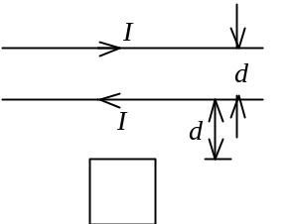
2、两根平行无限长直导线相距为d，载有大小相等方向相反的电流I，电流变化率dI /dt =α >0．一个边长为d的正方形线圈位于导线平面内与一根导线相距d，如图所示．求线圈中的感应电动势，并说明线圈中的感应电流是顺时针还是逆时针方向．

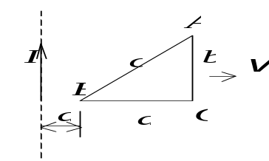
8、无限长直导线，通以常定电流I．有一与之共面的直角三角形线圈ABC．已知AC边长为b，且与长直导线平行，BC边长为a．若线圈以垂直于导线方向的速度向右平移，当B点与长直导线的距离为d时，求线圈ABC内的感应电动势的大小和感应电动势的方向．

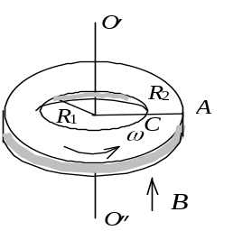
13、如图所示，有一中心挖空的水平金属圆盘，内圆半径为R₁，外圆半径为R₂．圆盘绕竖直中心轴O′O″以角速度ω匀速转动．均匀磁场的方向为竖直向上．求圆盘的内圆边缘处C点与外圆边缘A点之间的动生电动势的大小及指向．

17、一电荷为q的点电荷，以匀角速度ω作圆周运动，圆周的半径为R．设t = 0 时q所在点的坐标为x₀ = R，y₀ = 0 ，以、分别表示x轴和y轴上的单位矢量．求圆心处的位移电流密度．

